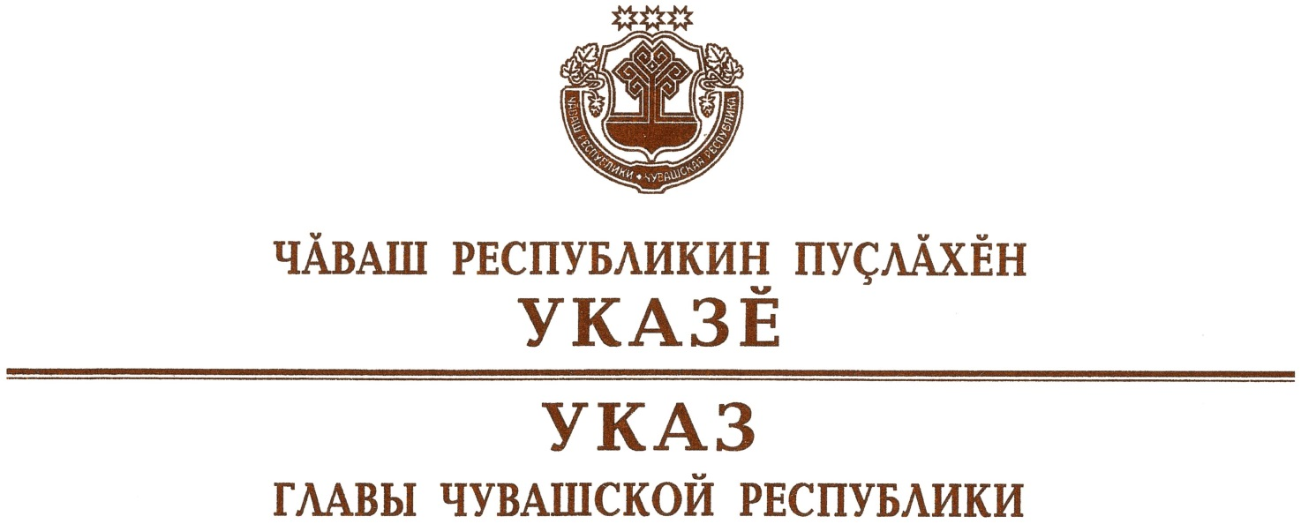

О Яковлеве С.П.

1. В соответствии с Указом Главы Чувашской Республики от 22 сен-тября 2020 г. № 236 «Об отставке Кабинета Министров Чувашской Рес-публики» уволить Яковлева Сергея Петровича, исполняющего обязанности министра образования и молодежной политики Чувашской Республики, 23 сентября 2020 г. в связи с истечением срока трудового договора согласно пункту 2 части первой статьи 77 Трудового кодекса Российской Феде-рации.
2. Настоящий Указ вступает в силу со дня его подписания.

Глава
Чувашской Республики О.Николаев

г. Чебоксары
23 сентября 2020 года
№ 242

